Lợi ích bất ngờ từ món súp lơ xanh xào, người Việt vẫn chế biến mỗi ngày

(Dân trí) - Sulforaphane trong bông cải xanh (súp lơ xanh) đóng vai trò quan trọng trong việc kiểm soát lượng đường trong máu và thậm chí mang đến lợi ích chống ung thư.

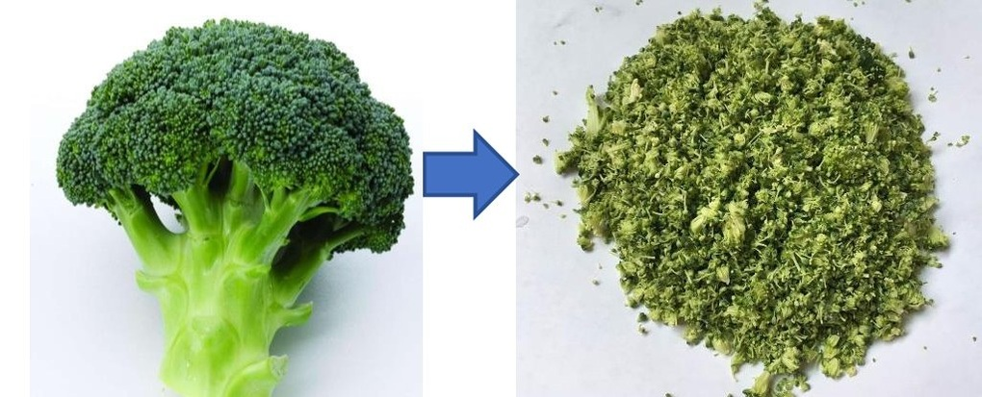

Việc cắt nhỏ bông cải xanh, và sử dụng phương pháp chế biến là xào thay vì luộc nguyên cây có thể mang đến lợi ích không ngờ (Ảnh: Science Alert).

Bông cải xanh (hay còn gọi là súp lơ xanh) từ lâu đã nổi tiếng như một loại rau có lợi cho sức khỏe, chủ yếu nhờ chứa hàm lượng cao hợp chất đặc biệt, gọi là sulforaphane.

Tuy nhiên, một nghiên cứu từ các nhà khoa học tới từ Trung Quốc cho rằng, sulforaphane không nằm sẵn trong bông cải xanh. Thay vào đó, chúng được chuyển hóa từ một số hợp chất gọi là glucosinolate và enzyme myrosinase có trong bông cải xanh.

Các nhà nghiên cứu cho biết, nếu sử dụng những phương pháp nấu bông cải xanh thông thường, như luộc và nấu trong lò vi sóng, thì bạn có thể vô tình thể làm giảm nghiêm trọng lượng glucosinolate trong rau.

Cho đến nay, lượng sulforaphane lớn nhất chúng ta có thể nhận được từ bông cải xanh là thông qua việc ăn sống. Tuy nhiên, nếu nói đến chế biến, thì xào rau có thể là giải pháp tốt nhất, thậm chí hiệu quả hơn cả luộc rau.

Đây cũng là một trong những phương pháp chế biến rau phổ biến nhất ở Việt Nam.

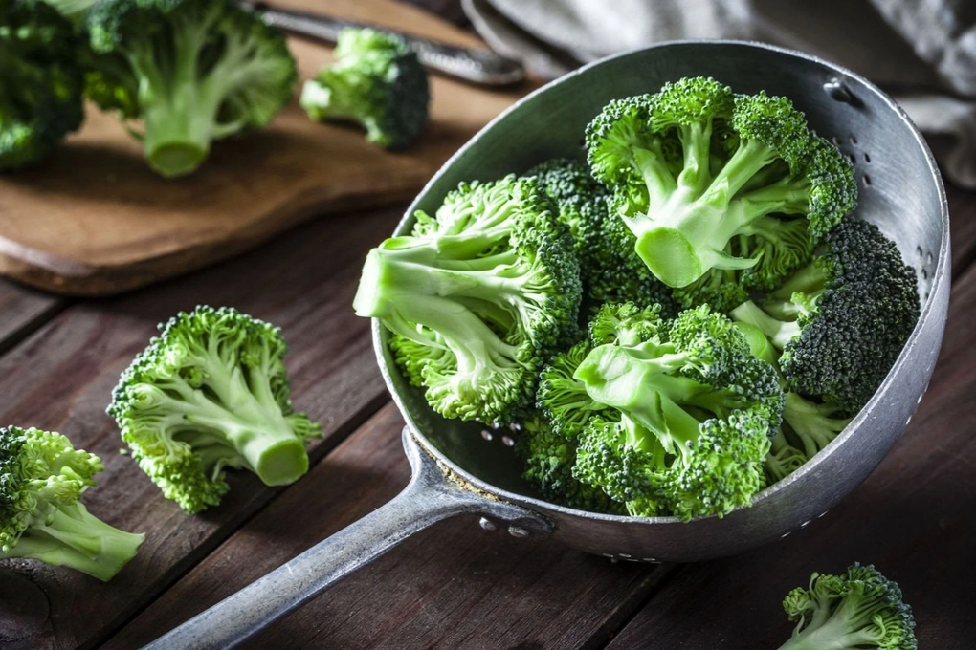

Sulforaphane trong bông cải xanh đóng vai trò quan trọng trong việc kiểm soát lượng đường trong máu và thậm chí mang đến lợi ích chống ung thư (Ảnh: Getty).

Các nhà nghiên cứu phát hiện ra rằng các bông cải xanh được cắt nhỏ trong 90 phút, và xào trong 4 phút, mang đến lượng sulforaphane cao nhất trong số tất cả những cách chế biến thông dụng hiện nay.

Ngoài ra, việc chờ từ 30 đến 90 phút sau khi cắt nhỏ bông cải xanh để chế biến cũng mang lại lợi ích không ngờ. Theo báo cáo, việc chế biến ngay sau khi sơ chế sẽ khiến lượng sulforaphane ít hơn 2,8 lần so với cách nêu trên.

Đó là bởi hoạt động tiết ra enzyme myrosinase chỉ diễn ra nhiều nhất trong khoảng từ 30 đến 90 phút sau khi sơ chế. Đặc biệt, enzyme myrosinase có đặc tính vô cùng nhạy cảm với nhiệt, nên việc sơ chế bằng nhiệt độ như hâm nóng, luộc qua... là điều không cần thiết. Trái lại, như đã đề cập, điều này có thể làm giảm lượng sulforaphane được chuyển hóa từ bông cải xanh.

Một số nghiên cứu ở giai đoạn đầu cho thấy sulforaphane đóng vai trò quan trọng trong việc kiểm soát lượng đường trong máu và thậm chí mang đến lợi ích chống ung thư.

Cũng bởi lý do này mà các loại thuốc sử dụng bông cải xanh làm nguyên liệu hiện vẫn đang không ngừng gia tăng.